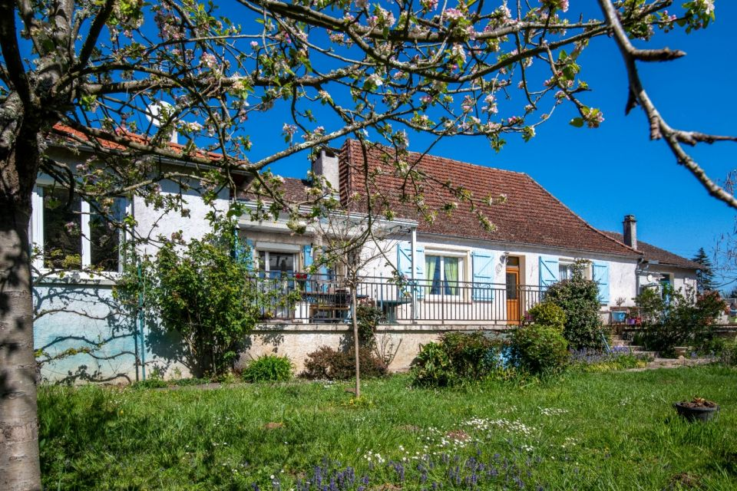 | 
Région SOUILLAC
Maison Ancienne

304.500 € H.A.I *

* Prix honoraires exclus : 290.000 €
* Honoraires charge acquéreur : 14.500 TTC

Situation tout à fait exceptionnelle au bord de la rivière avec accès privé et sécurisé aux berges de Dordogne pour cette charmante maison en pierre de plain-pied qui distribue :
Entrée, espace bureau, cuisine indépendante équipée avec belle terrasse dominant la rivière, grand séjour de 55 m², 3 chambres dont une en suite, salle d'eau, salle de bains et wc, cellier.
Garage, grenier, parking, beau jardin clos avec verger, accès privé aux berges de Dordogne (la maison de construction ancienne, domine la rivière et ne craint pas les montées d'eau).
Tout à l'égout, fenêtres neuves avec double vitrage, volets électriques neufs, Cheminée avec insert + air pulsé dans la maison, climatisation réversible.
A voir !
Les informations sur les risques auxquels ce bien est exposé sont disponibles sur le site Géorisques: www.georisques.gouv.fr
 |  |  |  |  | Ref : SUD1232
3 | 1 | 145 m² | 1,119 m² | 1 | Scannez moi !
Date de réalisation DPE :

Année de référence :

